全国2009年4月高等教育自学考试
运筹学基础试题
课程代码：02375
一、单项选择题(本大题共15小题，每小题1分，共15分)
1．单纯形法作为一种常用解法，适合于求解线性规划()
A.多变量模型
B.两变量模型
C.最大化模型
D.最小化模型
2．对科学发展趋势的预测属于()
A.微观经济预测
B.宏观经济预测
C.科技预测
D.社会预测
3．一般而论，1年内的经济预测属于()
A.长期预测
B.中期预测
C.短期预测[本科目答案页面导航：http://zk.ikaoti.cn/zikao.htm]
D.定性预测
4．所谓确定条件下的决策，决策者()
A.不知道将要面对哪些自然状况
B.知道所面对的部分自然状况
C.面对的只有一种自然状况，即关于未来的状态是完全确定的
D.所面对的是，存在一个以上的自然状况，而决策者不了解其它状态，甚至不完全了解如何把概率（可能性）分配给自然状态
5．可用于风险条件下决策类型的是()
A.最大最大决策标准
B.最大期望收益值标准
C.最大最小决策标准
D.最小最大遗憾值决策标准
6．在库存管理中，“订货提前期”，亦可称为()
A.再订货点
B.前置时间
C.前置时间内的需求量
D.经济订货量
7．线性规划的图解法适用于()
A.只含有一个变量的线性规划问题
B.只含有2～3个变量的线性规划问题
C.含有多个变量的线性规划问题
D.任何情况
8．单纯形法求解时，若求得的基础解满足非负要求，则该基础解为()
A.可行解
B.最优解
C.特解
D.可行基解
9．在线性规划中，设约束方程的个数为m,变量个数为n，m＜n时，可以把变量分为基变量和非基变量两部分，基变量的个数为m个，非基变量的个数为()
A.m个
B.n个
C.n-m个
D.0个
10．网络计划技术是解决哪类管理问题的科学方法？()
A.组织生产和进行计划管理
B.环境条件不确定问题
C.具有对抗性局势竞争问题
D.订货与库存问题
11.在网络计划技术中，以结点代表活动，以箭线表示活动之间的先后承接关系，这种图称之为()
A.箭线式网络图
B.结点式网络图
C.最短路线图
D.最大流量图
12.网络图中，完成一项活动可能最短的时间，称为()
A.作业时间
B.最乐观时间
C.最保守时间
D.最可能时间
13.在一个网络中，如果从一个起点出发到所有的点，找出一条或几条路线，以使在这样一些路线中所采用的全部支线的总长度最小，这种方法称之为()
A.点的问题
B.线的问题
C.树的问题
D.最小枝叉树问题
14．任意一个方阵，如果其各行都是概率向量，则该方阵称之为()
A.固定概率矩阵
B.马尔柯夫向量
C.概率向量
D.概率矩阵
15．反映模拟的不足之处的表述是()
A.模拟是不精确的，它既不是一个最优化过程，也不能得到一个答案
B.实际观察一个系统可能费用过于昂贵
C.不可能有足够的时间来实际广泛地操作该系统
D.由于难于观察到实际环境，模拟可能是惟一可以利用的方法
二、填空题(本大题共10小题，每小题1分，共10分)[本科目答案页面导航：http://zk.ikaoti.cn/zikao.htm]
请在每小题的空格中填上正确答案。错填、不填均无分。
16．运筹学是一门研究如何有效地组织和管理________的科学。
17．预测就是对未来的不确定的事件进行________或判断。
18．决策就是针对具有明确目标的决策问题，经过调查研究，根据实际与可能，拟定多个________，然后运用统一的标准，选定最佳（或满意）方案的全过程。
19．库存的作用最基本的一个方面，就是保证工业企业的生产能够正常地、________、均衡地进行。
20．线性规划是一种合理利用资源、合理调配资源的应用数学方法，其基本特点是模型中的目标函数和约束方程都是________。
21．运输问题是线性规划问题中一类具有特殊性质的问题，它通过选择________的运输方案，以达到总的运输费用最低或获得的利润最大等目标。
22．最小枝杈树算法是按把最近的未接点连接到那些________上去的办法来进行的。
23．马尔柯夫研究发现：许多事物未来的发展或演变，往往受该事物________所支配或影响。
24．盈亏平衡分析是一种管理决策工具，它用来说明在________水平上总销量与总成本因素之间的关系。
25．模拟又称________，它的基本思想是构造一个试验的模型，通过对这个模型的运行，获得要研究的系统的必要信息和结果。
三、名词解释题(本大题共5小题，每小题3分，共15分)
26．定性预测
27．后悔值
28．线性规划的目标函数
29．阶石法中的改进指数
30．活动的极限费用
四、计算题Ⅰ(本大题共3小题，每小题5分，共15分)
写出下列每小题的计算过程，否则只给结果分。
31．某木材公司销售房架构件，其中一种构件的销售数据如题31表。试计算：3个月的滑动平均预测值（直接填在表中相应空栏）。
题31表某木材公司房架构件的销售数据
月份 | 实际销售额（万元） | 3个月滑动平均预测值
1 | 10
2 | 12
3 | 13
4 | 16
5 | 19
6 | 23
32．某唱片公司计划录制一位新歌星的唱片。拟定的价格有A1、A2、A3三个方案，预计唱片进入市场后可能的销售状况（自然状态）也有三种，收益值如题32表。试以最大最大决策标准作出唱片价格的决策选择。
题32表某唱片公司录制新唱片的收益值表（单位：元）
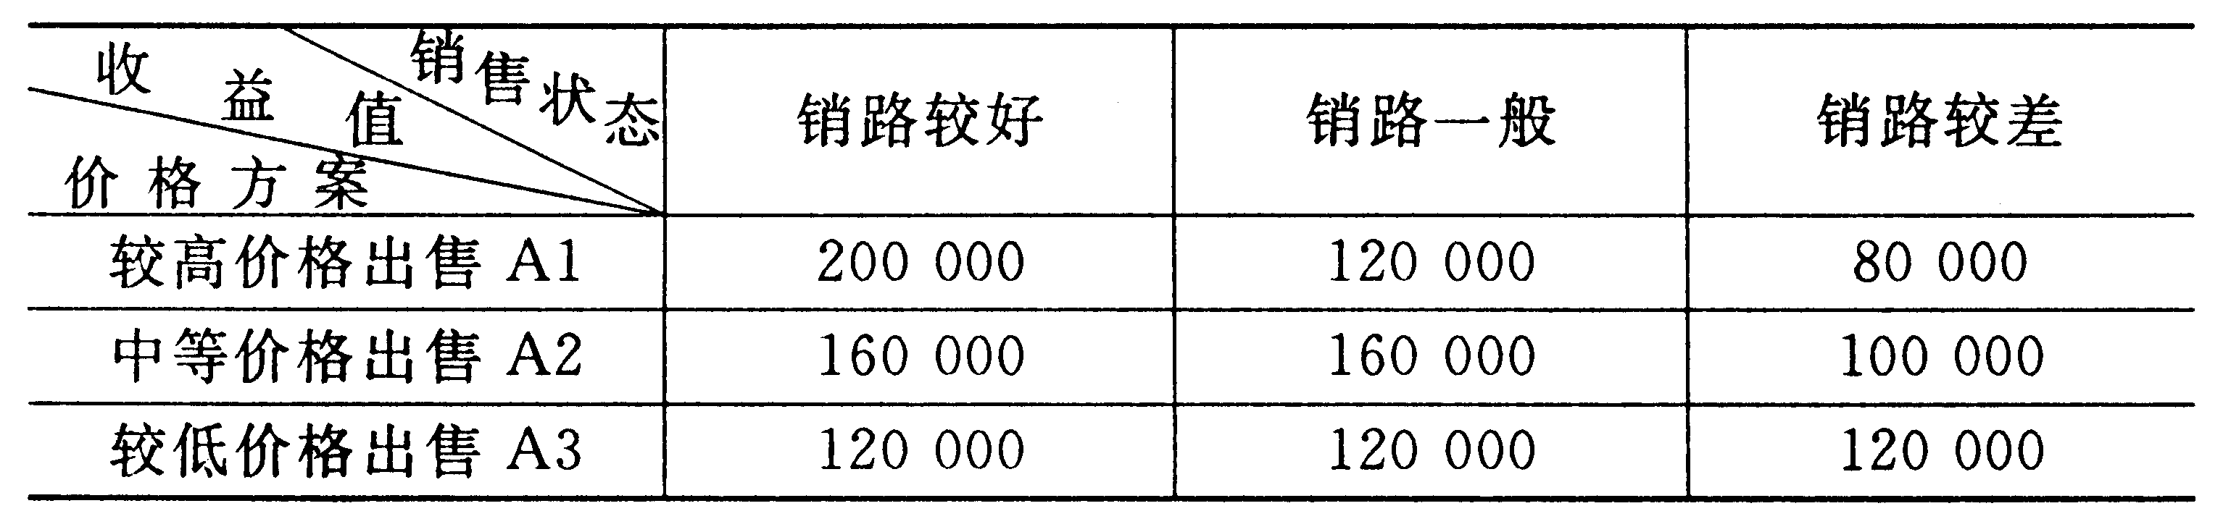
33．某公司平均每周需求某配件3900台套，每台套存贮一年费用为6元，每次订货费25元，试求该公司年度最优经济订货批量和全年最佳订货次数。
五、计算题Ⅱ(本大题共3小题，每小题5分，共15分)
写出下列每小题的计算过程，否则只给结果分。
34．若某工序A由i、j两结点顺序相联，i结点的最早时间为60（小时），j结点的最迟时间为120（小时），工序A本身需要40小时才能完成。试画出该工序的箭线式网络图，并在图上填写出i结点的最迟时间、j结点的最早时间，以及工序A的最早开始和最迟开始时间。
35．某公司拟对新产品生产批量作出决策，现有三种备选方案，未来市场对该产品的需求有两种可能的自然状态N1、N2，收益矩阵如题35表。试画出该问题的决策树，并以决策树法作出最优生产决策。
题35表某公司新产品生产收益矩阵表（单位：万元）
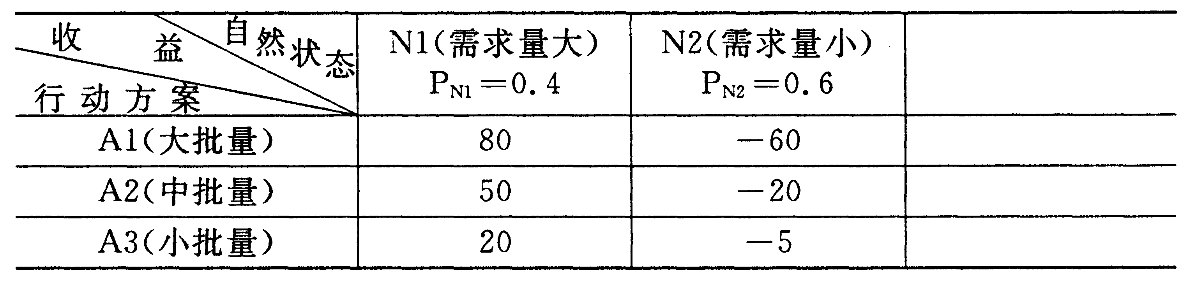
36．某公司对过去一年中某种配件的交货时间统计如题36表，试在表中填写出累计概率分布和随机数分布。
题36表公司交货时间（周）的累计概率分布及随机数分布表
交货时间（周） | 频率（%） | 累计概率分布（%） | 随机数分布
1 | 23
2 | 45
3 | 17
4 | 9
5 | 6
六、计算题Ⅲ(本大题共2小题，每小题7分，共14分)
写出下列每小题的计算过程，否则只给结果分。
37．某企业计划期内要安排生产甲、乙两种产品，有关资源消耗及可获利润如题37表。该厂要获得利润最大化，应如何安排二种产品的生产？建立该问题的线性规划数学模型并用图解法求出最优解。
题37表某企业产品生产的资源消耗与可获利润表
产品 | 甲 | 乙 | 资源限量
设备台时 | 1台时/件 | 1台时/件 | 300台时
原料A | 2千克/件 | 1千克/件 | 400千克
原料B | 0 | 1千克/件 | 250千克
预计获利（元/件） | 50 | 100
38．将题37的线性规划问题转换为标准形式，以原点为基础求出基础可行解，并建立初始单纯形表。
七、计算题Ⅳ(本大题共2小题，每小题8分，共16分)
写出下列每小题的计算过程，否则只给结果分。
39．某工程有7道工序，工序衔接与有关时间数据如题39表，试绘制网络图。
题39表某工程施工工序资料表
工序名称 | A | B | C | D | E | F | G
紧前工序 | - | - | AB | AB | B | C | DE
工序时间 | 2 | 4 | 5 | 4 | 3 | 2 | 4
40．在你为题39所绘制的网络图上标出各结点的时间参数，确定关键路线并用双线（或粗黑线）表示。指明总工期以及A、
B.[最新年份咨询qq593777558]
C.D四项活动的最早开始时间。

